муниципальное бюджетное общеобразовательное учреждение средняя общеобразовательная школа №3 г. Каменска-Шахтинского

Международная Премия

#МЫВМЕСТЕ

Проект «Музей Донского казачества – память предков»,

направленный на формирование у молодых граждан интереса к историческому и культурному наследию Донских казаков

Выполнила:

Родионова Екатерина Константиновна,

08.12.2005 года рождения

учащаяся 9 класса

МБОУ СОШ №3

2021 г.

**Цель:**

Музей Донского казачества МБОУ СОШ №3 организуется в целях воспитания, обучения, развития и социализации обучающихся, развития патриотических чувств у школьников посредством приобщения их к истории, быту и культуре казачества. Мой проект «Музей Донского казачества – память предков» позволит расширить представление обучающихся о культуре, природе путем систематического, интегрированного обращения к богатейшему многовековому опыту казачества. Эта работа будет способствовать развитию основ духовно-нравственной личности с активной жизненной позицией и творческим потенциалом, личности, способной к самосовершенствованию, гармоничному взаимодействию с другими людьми.

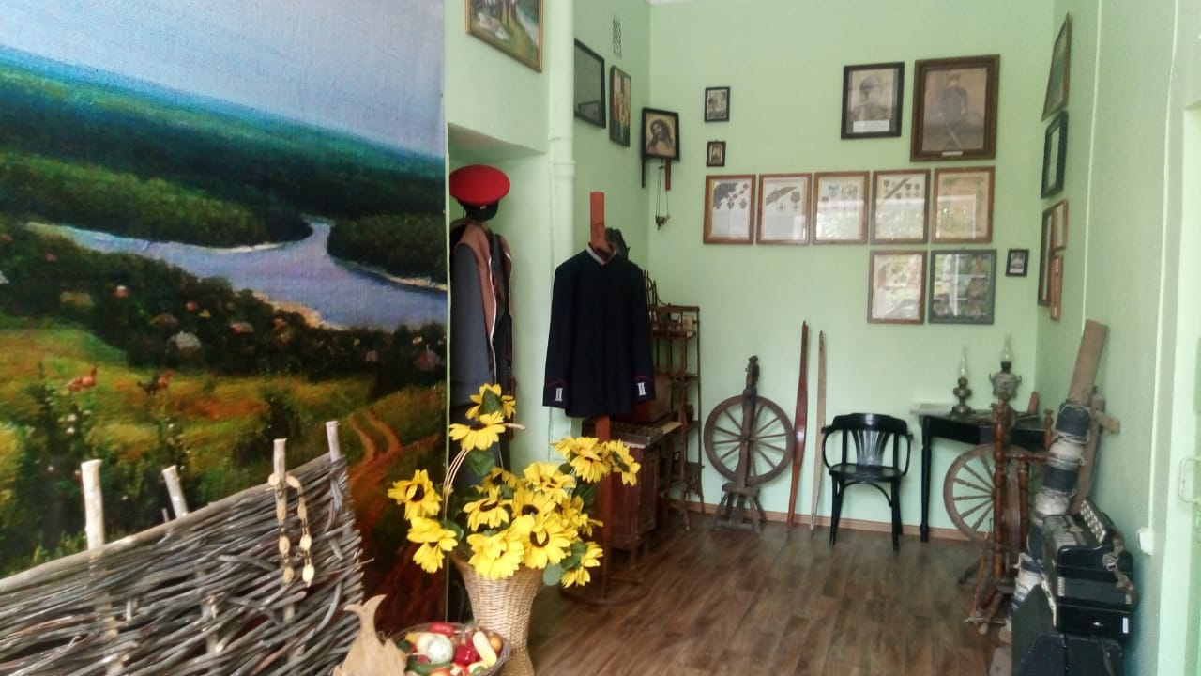

**История проекта:** МБОУ СОШ №3, в которой я обучаюсь все 8 лет два года тому назад получила статус «казачье». Жизнь стала меняться… Идея создания музея Донского казачества принадлежит нашему директору Золотовой Ирине Александровне, её она озвучила на Совете Лидеров ДО «Юные донцы», в которой я вхожу. И началась большая и интересная работа.

Последние годы в школах – это годы интенсивного обновления. Перед образовательными организациями стоит задача приобщения обучающихся к отечественному и мировому культурно-историческому наследию через максимально эффективное использование образовательных ресурсов музеев.

Музей и, в том числе, школьный музей – это пространствокультуры. Обращение к потенциалу музейных коллекций позволяет значительно обогатить и расширить школьную жизнь, сделать её интересной, полезной.

Содержание работы в нашем школьном музее тесно связано с содержанием учебной и внеурочной деятельностью школы. Совет музея нашей школы применяет в своей практике экскурсии***,*** используя их как форму дополнительного образовательного элемента. Но разработаны они еще недостаточно (было проведено несколько 10-15 минутных экскурсий, на которых мы познакомили всех учащихся 1-9 классов с вновь созданным музеем).

Поэтому основная задача моего проекта «Музей Донского казачества – память предков» позволит существовать нашему музею

**Основными функциями музея являются:**

- документирование природы, истории и культуры родного края;

- осуществление музейными средствами деятельности по воспитанию, обучению, развитию, социализации обучающихся;

- организация культурно-просветительской, методической, информационной и иной деятельности, разрешённой законом;

- развитие детского самоуправления.

Именно в школьном возрасте следует начинать воспитание отношения учащегося к традиционной культуре своего народа. Изучение традиций и обычаев казачества, изучение истории развития донского края, воспитание уважения к героическому прошлому донских казаков, приобщение обучающихся к духовному богатству многих поколений способствует развитию творческой активности, делает их достойными наследниками тех духовных ценностей, которые завещали нам талантливые предки.

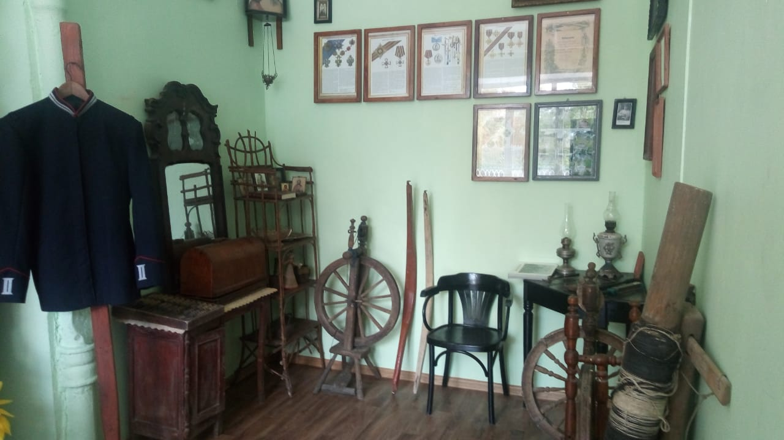

**Обязательные условия для создания школьного музея:**

-музейный актив из числа обучающихся и педагогов;

-собранные и зарегистрированные в книге поступлений музейные предметы;

-помещения и оборудование для хранения и экспонирования музейных предметов;

-музейная экспозиция;

-изучение материалов музейного дела;

-обсуждение вопроса среди педагогов, создание Совета музея;

-проведение разъяснительной работы в классах;

-выбор помещения под музей;

Работа по ремонту:

-освобождение помещения

-работы с электропроводкой

-штукатурные работы.

Все это и стало составляющей моего проекта «Музей Донского казачества – память предков». Вот так поэтапно создавался наш школьный музей. Некоторые его этапы уже завершены, но многое ещё предстоит сделать. Проект долгосрочный, он будет совершенствоваться по мере того как будет работать наш музей.

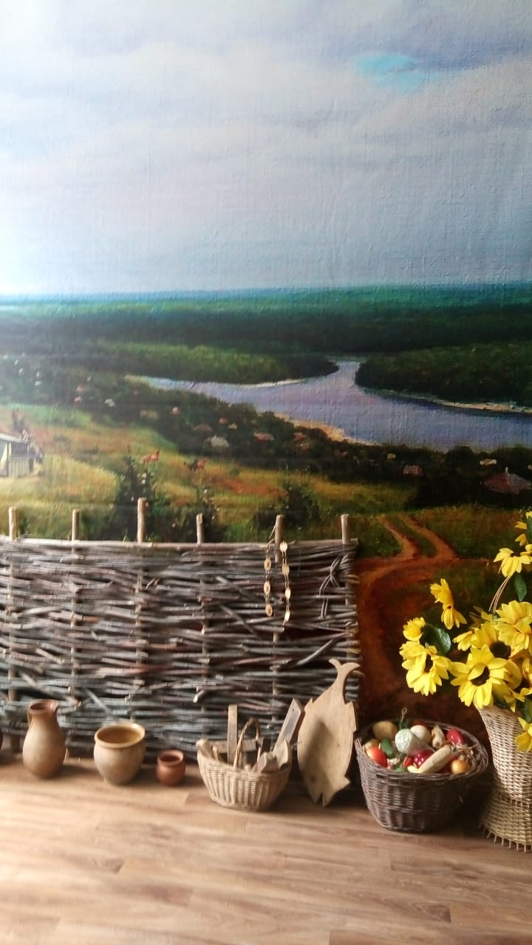

**Продолжительность проекта:** апрель 2021 года – декабрь 2021 года

**Тип проекта**: познавательно-творческий

Участники проекта: совет музея и спонсоры.

**Совет**

# школьного музея Донского казачества МБОУ СОШ №3

1. Куштаева Светлана Ильинична – руководитель музея
2. Жаринова Надежда Викторовна – научный руководитель
3. Родионова Екатерина - ученица 9 класса
4. Деркачев Андрей - ученик 9 класса
5. Пшеничкин Вячеслав – ученик 7-б класса
6. Абрамчук Роман- ученик 7-б класса
7. Кушишян Ольга - ученица 7-б класса
8. Сабанюк Ксения - ученица 7-б класса
9. Назаров Степан - ученик 7-б класса

**Задача проекта:**

* развитие патриотических чувств у моих сверстников по средствам приобщении их к истории, быту и культуре Донского казачества, воспитание чувства любви к малой родине, принадлежности к великому народу;
* расширение представлений учащихся школы о себе, о человеке, культуре, природе путём систематического интегрированного обращения к богатейшему многовековому опыту казачества;
* закладывания основ духовно-нравственной личности с активной жизненной позицией и творческим потенциалом, личности, способной к самосовершенствованию, гармоничному взаимодействию с другими людьми;
* ознакомление обучающихся с культурными традициями и бытом казачества (жилище, костюм, предметы быта);
* воспитание положительных качеств личности, сохраняя индивидуальность каждого

**Гипотеза:** приобщение всех учащихся школы к истокам народных традиций является эффективным средством развития познавательной активности, творческого мышления, становление духовно-нравственной, гармоничной личности.

**Проблема:** необходимость обращения к истокам национальной культуры с целью возрождения традиций народа для воспитания истинного гражданина.

**Актуальность проблемы** состоит в осмыслении происходящего в мире, в утрате духовных ценностей сегодняшнего поколения и молодёжи.

**Глава 1**

**Теоретическое обоснование проблемы**

Школьная жизнь – важнейший и самоценный период в становлении и развитие личности моих сверстников, период его обогащения событиями и впечатлениями окружающей жизни. Детство – то время, когда возможно подлинное, искреннее погружение в истоки национальной культуры. Именно в детском возрасте нужно возбудить в душах детей интерес к своему народу, его культуре, истории, зародить в их сознании чувства любви к родине.

Именно в школьном возрасте следует начинать воспитание эмоционально-ценностного отношения к традиционной культуре своего народа. По мнению Б.М Неменского, в этом возрасте « необходимо привязать ребёнка всеми чувствами, эмоциями к древу культуры своего народа: в первые годы жизни он активно входит в природный и рукотворный мир, начинает обретать важнейший социальный опыт. У него формируется отношение к различным вещам и явлениям, что в дальнейшем определят мировоззрение развивающейся личности».

Общеизвестно, что в школьные годы закладываются все основные качества будущего человека. Формируется первая модель мира – система представлений об окружающей действительности, о самом себе, своих отношениях с окружающими. Гражданская позиция школьника формируется как в школе, так и в семье.

В старшем школьном возрасте идёт интенсивное развитие мышления и других интеллектуальных процессов: ориентации на социальные отношения в мире взрослых дают основание предположить, что это оптимальная время для воспитания средствами этнографической культуры.

Таким образов, формирование интереса к культуре родного народа, к культуре края в школе проходит через познание мира человека, мира природы, через формирование, предпосылок морального развития.

Чтобы возродить народные традиции надо позаботиться о воспитании в этих традициях детей. Только школьник с чистой душой, творческим мышлением может освоить культуру своего народа.

**Глава 2**

**Практическая часть**

Алгоритм реализации проекта.

Этапы. Мероприятия. Виды деятельности.

**1.Подготовительный этап**

Диагностика обучающихся и их родителей о необходимости создания музея Донского казачества.

**2.Основной этап**

* подготовка помещения под новый музей (была освобождена и отремонтирована комната на 1 этаже школьного здания для музея)
* проведение внеурочных занятий в 1-9 классах по программе «История и культура Донского казачества» с целью расширения представления об истории края
* изучение материалов музейной педагогики
* взаимодействие с ГКО города Каменска-Шахтинского по вопросу передачи материалов их музея школе (в ГКО помещение для музея было ликвидировано)
* сбор экспонатов среди учащихся школы
* написание инвентаризационной книги
* подготовка сценария открытия музея (открытие перенесено в связи с ограничениями по Covid-19)
* подготовка экскурсии (этап над котором я и члены совета школы работают)
* взаимодействие со специалистами, консультации

**Заключение:** Школьный музей Донского казачества - это целостная предметно-пространственная система, в которой музейные предметы и другие экспозиционные материалы объединены концептуальными ( научными и художественными замыслом). В музее создан красный угол с иконами, имеется экспозиция с предметами быта и мебели. Утюги, прялки, зеркала, керамическая посуда, одежда казаков и т.д., которые являются не только украшением музея, но и наглядными пособиями при проведении уроков истории и внеурочной деятельности. В музее также имеются фотографии казаков, стенды наград, стенд с образцами денег XVIII-XIX веков.

Включение мини-музея донского казачества и патриотического воспитания в образовательное пространство обогащает развивающую среду новым смыслом. Именно здесь для ребенка открывается возможность первого проникновения в историю быта родного края.

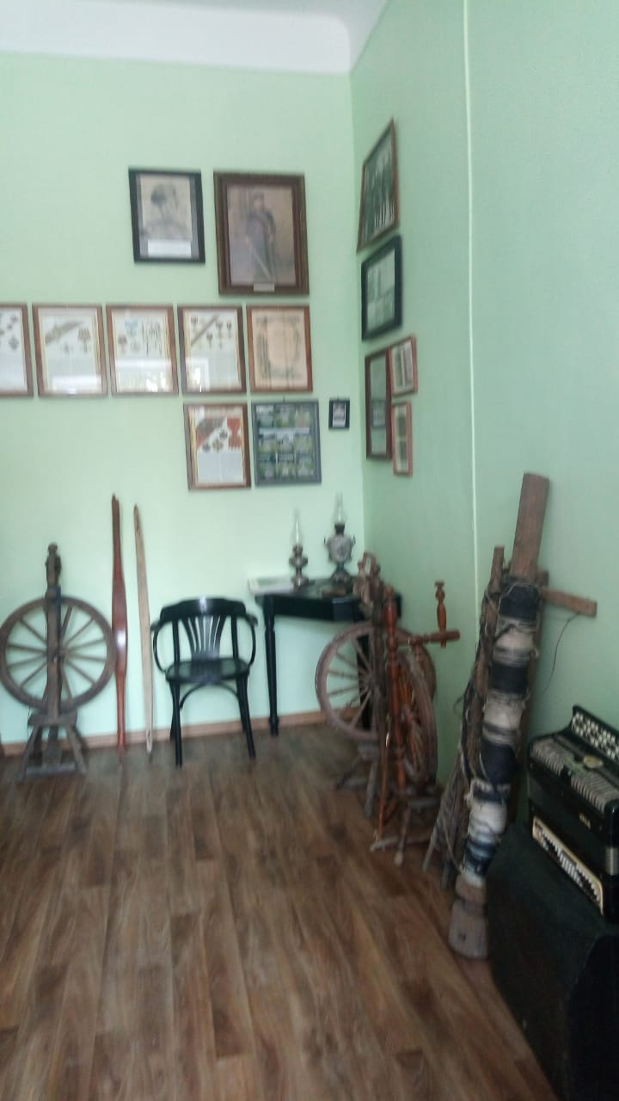

Мы память чтим и свято бережём.

Всё, что досталось от далёких предков

Мы в удивительном МУЗЕЕ сбережём!